函
受文者 | ： | 國際扶輪3490地區2012-2013年度各接待社
發文日期 | ： | 2012年11月22日
發文字號 | ： | 國扶辦字第2012123號
主旨 | ： | 2012年12月09日Inbound學生成年禮
附件 | ： | 附件一、觀禮人員報名表；附件二、台北市孔廟交通資訊圖
說 明 ：
一、為了讓本地區的Inbound交換學生體驗台灣本土風俗民情，對中華文化有更充分的瞭解，地區RYE委員會特別安排本活動。

二、本地區與3520地區台北仰德扶輪社在台北孔廟共同舉辦成年禮，預演綵排時間及
活動時間、地點如下：
【全體Inbound學生請務必於該時間報到】
報到時間：上午08：30 – 09:00
活動日期：2012年12月09日(星期日)
集合地點：台北市孔廟（臺北市大同區大龍街275號）
孔廟導覽：上午 09：00 ~09：50
彩排說明：上午 09：50 ~10：00
彩排時間：上午10：00 ~ 11：50【地區RYE委員會準備Inbound學生午餐】

【接待扶輪社、接待家庭及觀禮人員請於該時間報到】【需填報名表，如附件一】
報到時間：下午12：30 ~ 13：00
活動時間：下午13：00 ~ 17：00
交通資訊：大龍國小附有地下平面停車場，停滿為止。敬請多利用大眾交通工具。
相關交通資訊詳如附件。
【觀禮人員報名表請於2012年11月30日前回傳至RYE電子信箱】

三、Inbound學生活動前注意事項及說明:
1.請務必穿著地區RYE白色POLO衫。
2.有鑒於部分Inbound學生之前出席相關講習活動，有嚴重遲到情形，請
家長督促Inbound學生務必在集合時間前，準時抵達指定集合地點，以
免耽誤到活動行程。
3.本次活動為跨地區合辦，並於莊嚴的孔廟舉行。請家長事先告知學生勿在活動過程中大聲喧嘩吵鬧。

四、聯絡人:RYE執行秘書 徐晧婷 (Ting) 范姜群敬（Ted）
電話:(02)2968-2866 傳真:(02)2968-2856 手機：0933-66-3490
E-mail :rye@rid3490.org.tw
http://rye.rid3490.org.tw
正本：如受文者
副本：前總監、總監提名人、總監當選人、各分區助理總監、地區副秘書、RYE委員會
地 區 總 監： 林慶明
青少年交換委員會主委：周信利

附件一：觀禮人員報名
若觀禮人員有職稱(如:AG、DVS、P、PP、IPP等等)請一併填入英文姓名之欄位，謝謝!!
請於2012年11月30日前回傳報名表，謝謝!!
中文姓名 | 英文姓名  (若無英文姓名者，可空白) | 大頭照
範例:李小芬 | DVS Maria | 請插入圖片檔
 |  | 請插入圖片檔
 |  | 請插入圖片檔
 |  | 請插入圖片檔
 |  | 請插入圖片檔
請於2012年11月30日前回傳報名表，謝謝!!

附件二：台北市孔廟-成年禮活動交通路線圖及活動平面圖
搭乘捷運指南
★ 搭乘捷運淡水線於圓山站下車
★ 經由 2 號出口離開往庫倫街方向前進
★ 步行至大龍街口右轉即可到達台北孔廟，路程約10分鐘
開車指南
中山高速公路下重慶北路交流道（往臺北市區方向），
循重慶北路三段南行，左轉哈密街、再右轉大龍街即可抵達。
大龍國小附有地下平面停車場
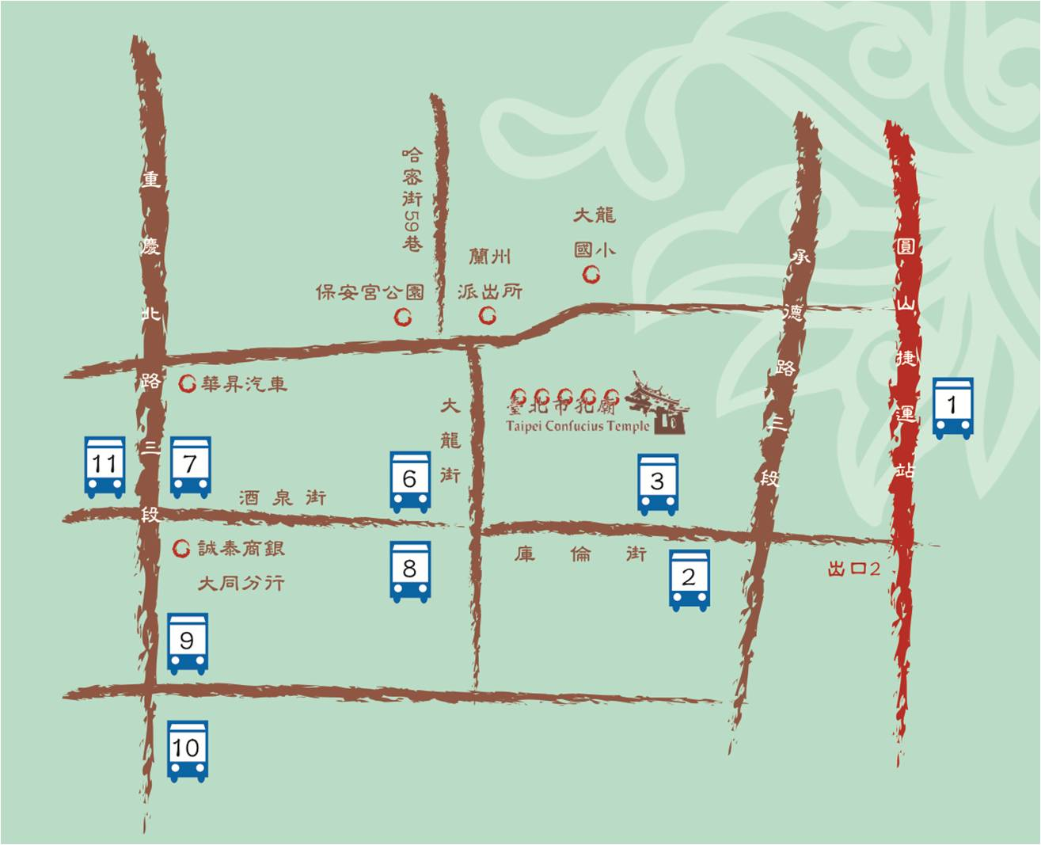

哈 密 街

